**กิจกรรมใช้สื่อในการติวเพิ่มผลสัมฤทธิ์ ปี 2557**

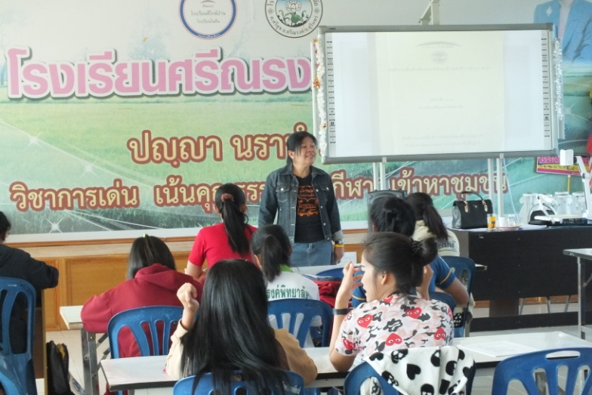

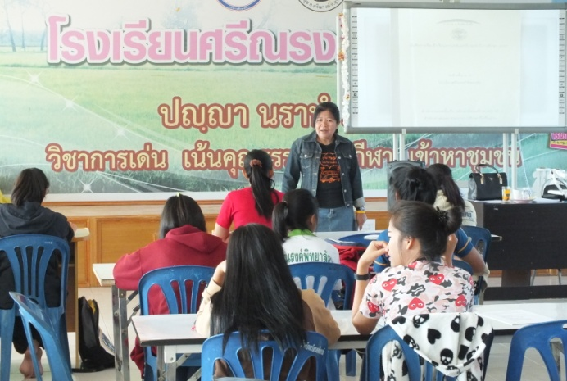

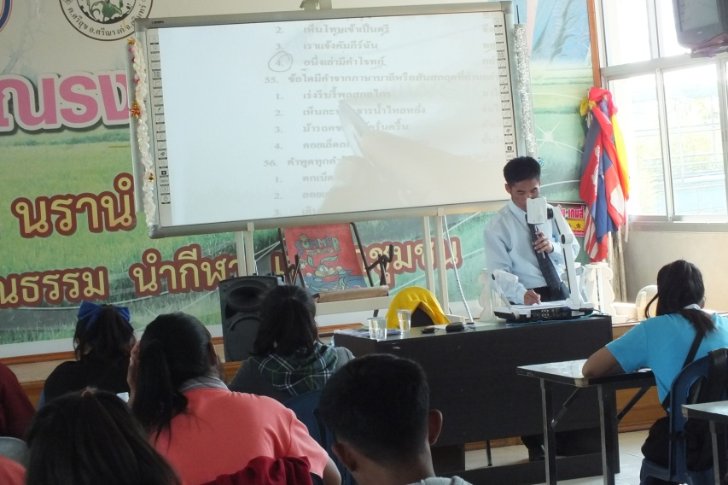

**กิจกรรมใช้สื่อในการเรียนการสอน ปี 2557**

